Проект на тему «Защита окружающей среды» для учащихся 8 класса английский язык.
Метод проектов позволяет ребенку не просто запоминать и воспроизводить знания, которые дает ему школа, но и применять эти знания на практике.
В основу метода проектов положена идея, составляющая суть понятия «проект» , его
направленность на результат, который можно получить при решении той или иной практически или теоретически значимой проблемы. Этот результат можно увидеть, осмыслить, применить в реальной практической деятельности. Чтобы добиться такого результата, необходимо научить детей самостоятельно мыслить, находить и решать проблемы, привлекая этой цели знания из разных областей, уметь прогнозировать результаты и возможные последствия разных вариантов решения.
Для грамотного использования метода проектов требуется значительная подготовительная работа, которая осуществляется, разумеется, в целостной системе обучения в школе, не только в обучении иностранному языку, вовсе необязательно предваряя работу учащихся в проекте.
Работа над проектом - это многоуровневый подход к изучению иностранного языка. Он охватывает чтение, аудирование, говорение, грамматику.
Выбор тематики проектов зависит от ситуации. В курсе английского языка метод проектов может использоваться в рамках программного материала практически по любой теме, поскольку отбортематики проводился с учетом практической значимости для изучающего английский язык. Главное - это сформулировать проблему, над которой учащиеся будут работать в процессе изучения программы
Метод проектов может использоваться на любой ступени обучения. В нашем случае это была работа по учебнику М.З. Биболетовой “EnjoyEnglish” для VIII класса общеобразовательных учреждений.
Цель работы:
повысить уровень знаний;
улучшить понимание проблем окружающей среды и климата в локальном и глобальном контексте;
инициировать самостоятельную деятельность учащихся во внеурочное время.
I этап: упражнения и задания из учебника; усвоение необходимой лексики по теме.
II этап: дополнительные тексты по теме, а также упражнения и задания, предназначенные для лучшего понимания текстов. Упражнения, которые предлагаются после текста, помогут проверить, правильно ли учащиеся поняли содержание текстов.

- Read the text and underline the words that you don’t understand. Try to guess their meaning. Summarise what the text is about using a few words.

Environmental Protection
Some hundreds of years ago people lived in harmony with nature, because industry wasn’t heavily developed. Today, however, the contradictions between man and nature are dramatic.
The twenty-first century is a century of scientific and technological progress. The achievements of mankind in mechanising and automasing industrial processes, in the chemical industry and conquering outer space, in building atomic power stations and ships are amazing. But at the same time, the progress gave birth to a very serious problem- the problem of the environment.
Ecology and the contamination environment are concerned with climate: over-population in certain areas, thedeath of plants and animals, chemical contamination of seas, lakes and rivers , well as atomic experiments and the dumping of atomic waste from power stations. Floods unexpected draughts, and the greenhouse effect are the other problems.
There are many consequences of damaging the environment. One of them is acid rain. Another one is water shortage caused by abuse of arable lands in agriculture. The third problem is the destruction of the Earth’s ozone layer caused by pollution from factories and plants. The fourth problem is damage of water and soil. The fifth damage to wildlife: numerous species of animals and plants may disappear. A finally, the most serious danger arising from damaging the environment is the result the abovementioned consequences: danger for the life and health of mankind.
The protection of natural resources wildlife is becoming a part of the political programme in every country. Numerous “ anti-pollution acts passed in different соuntries led to considerable environmental improvement. In many countries, purifying systems for treatment of industrial waters have been installed and measures have b. taken to protect environment.

Notes to the text
contradiction -противоречие, pacxoждение
achievement–достижение
conquer - завоевывать, побеждать
contamination - загрязнение, заражение
dump - свалка, груда хлама
waste - отходы
consequence - последствие
shortage - недостаток, дефицит
abuse - злоупотребление, плохоеобращение
arable - пахотный, пашня

Answer the following questions:
- What problems does mankind face in the 21st century?
- What are the consequences of damaging theenvironment?
- What acts lead to considerable improvement of the environment?
- What has been done to protect the environment?
- Can a single country solve the world’s environmental problems?

Find equivalents in the text:

Перенаселение, парниковый эффект, открытый космос, очистительные системы, озоновый слой, многочисленный, устанавливать, природные ресурсы.

Fill in the blanks using words from the box:

internationalstop living available single global production

universal

There are large and small problems in ethics. We can think of problems that involve the whole world, and problems, which involve a ... person.
We can think of... problems, such as the depletion of the ozone layer, which is increasing UV radiation that affects all... organisms. This problem could be solved by individual action to ... using ozone-depleting chemicals, if alternatives are ... to consumers.
However, global action was taken to control the problem. The... convention to stop the... of many ozone- depleting chemicals is one of the best examples yet of applying... environmental ethics.

На заключительном занятии необходимо проверить знание и осмысление лексики по теме«Защита окружающей среды». Для этого может быть использовано следующее упражнение:
Look at the pictures and comment on them. Say what environmental problems are of great concern to people nowadays. You may use the following words:

Air pollution, fume from the chimneys; the release of harmful substances into the air; to be covered with soot and dirt; smog all over the city; hard to breath; unhealthy environment; smoke clouds; to preserve the purity of air.

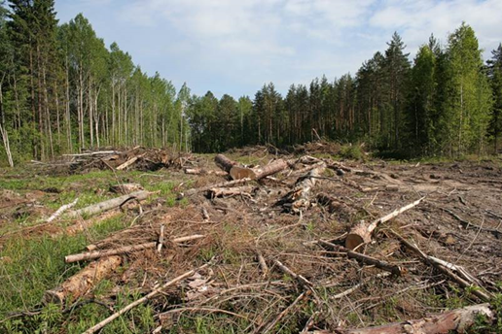

To disappear ; millions of animals die ; natural homes; to cut down more trees; to need wood and paper ; to destroy every year ; the international disaster; pollution ; to be dangerous for people ; wildlife.

Air pollution; fume from the chimneys ; the release of harmful substances into the air ; to be covered with soot and dirt; smog all over the city; hard to breath; unhealthy environment; smoke clouds; to preserve the purity of air.

Water pollution; to pollute the river with the oil; waste from chemicals plants; to poison; poisonous substances.

Water pollution; ugly seas of dirty water; dead fish; a lot of rubbish; recyclable material; be polluted with; kill or hurt; waste paper; to damage ; to throw away.
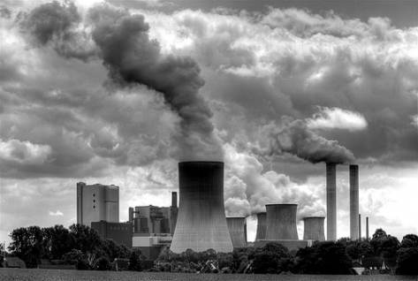
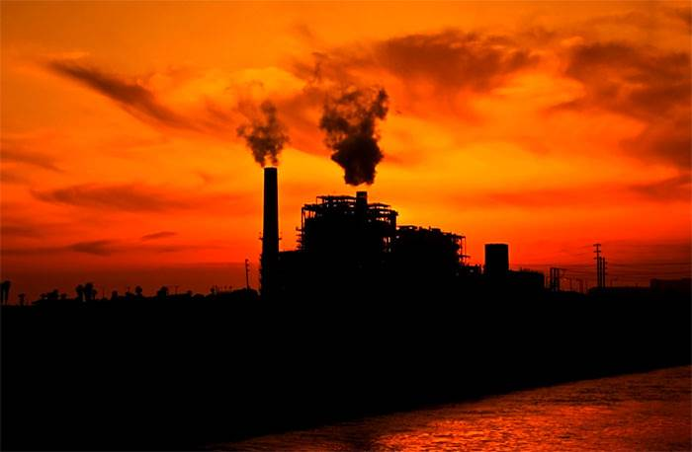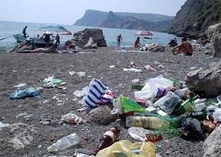
III этап - выполнение проекта. Содержательная часть проекта в виде вопросов разрабатывается учителем и предлагается учащимся. Ответы на эти вопросы должны найти сами учащиеся на предлагаемых сайтах. Вопросы составлены таким образом, чтобы в докладе было четко выделены введение, основная часть и заключение.
Для развития умений анализировать ситуацию, пользоваться справочной литературой предлагается подготовить реферат с использованием Интернет-ресурсов и оформить свою работу в виде презентации или доклада на английском языке.

Project work.
- Use pictures from the Internet.
- Include information about environment protection. You may copy and paste text if you like.
- Include the URL(s) of the website(s) you used.
- Share your projects with your friends and answer the questions. Which report do you like most? Why?

(To do this kind of work you should use the following websites: www.greenpeace.ru, www.earth.yzoz.com, www.spareworld.org. www.greenpeace.org.)

Answer the following questions:

- What makes people feel so anxious about their environment?
- Do you agree that the relationships between man and nature have become one of the most vital problems facing civilisation today? If you do, why?
- What do you think has stimulated man’s interest in the problems of environment?
4. How the changing weather will affect our economy?
5. How do scientists, journalists, teachers, public and political leaders attract people’s attention to the problems of environmental protection?

Where Does Pollution Come From?
- What creates extreme weather?
- How will droughts affect us?
- What damage have people done to nature treating their environment so carelessly?
- Do you know about any places on the Earth that were destroyed, where life was destroyed as a result of man’s interference?
- What are the most dangerous pollutants?
- What has been causing environmental pollution all these years?

What Can Be Done?
- What can be done to protect water supplies?
- Can you name some of the practical ways to solve ecological problems?
- What practical measures must be taken in order to improve the ecological situation?
- How does our country carry out its ecological policy?
- Why should we avoid spray cans, practicing organic farming and use unleaded petrol, recycling paper and bottle banks?

